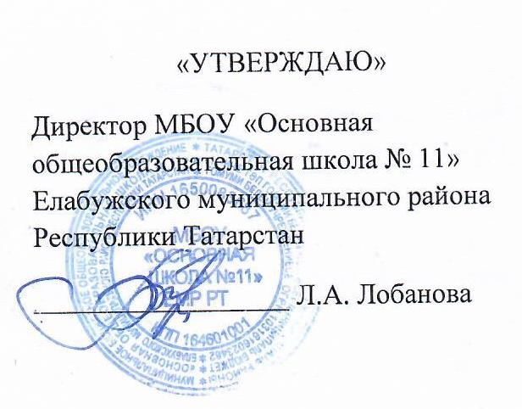
План
работы по профилактике правонарушений
МБОУ « Основная школа №11» на 2024-2025 уч.год.

№ | Содержание работы | Сроки | Ответственные
1 | Комплектование списков трудных подростков, учащихся из «группы риска», неблагополучных семей | Сентябрь | Зам директора по  ВР
2 | Посещение семей с целью обследования материально-бытовых условий проживания | В течение года | Зам директора по  ВР
3 | Проведение рейдов:  - в семьи, находящиеся в социально-опасном положении, или исполняющие ненадлежащим образом  воспитание и содержание детей;  -вновь прибывшие семьи;  -многодетные семьи;  -подопечные семьи. | В течение года | Зам директора по ВР, классные руководители
4 | Рассматривание на заседаниях педагогического совета и методических объединений таких вопросов , как:  - постановка и снятие с учёта ВШУ,  - система работы с подростками, склонными к правонарушениям,  - материалы профилактики правонарушений, злоупотреблений и безнадзорности среди учащихся; | В течение года | Зам директора по  ВР
5 | Анализ информации о состоянии преступности и правонарушений среди учащихся за текущий период | 1 раз в четверть | Зам директора по ВР
6 | Анализ каждого случая совершения правонарушения учащимися школы, проведение соответствующей работы | По прошествии | Администрация
7 | Проведение классных часов:  1«Правовые аспекты правонарушений школьников» 2.«Вредные привычки как фактор слабого здоровья человека»  3.«Социальные проблемы молодёжи и пути их решения» | В  течение года | Зам директора по ВР, классные руководители
8 | Проведение индивидуальных разъяснительных и профилактических бесед по предотвращению правонарушений, алкоголизма, табакокурения,наркомании, токсикомании | В течение года | Зам директора по ВР, классные руководители
9 | Контролирование занятости обучающихся «группы риска» в системе ДОД. | В течение года | Зам директора по ВР
10 | Организация работы Совета профилактики | Ежемесячно | Администрация
11 | Проведение Декады правовых знаний | 1 раз в год | Зам директора по ВР
12 | Организация работы отряда профилактики правонарушений | В  течение года | Зам директора по ВР
13 | Организация взаимодействия администрации школы с  инспекцией по делам несовершеннолетних, с представителями правоохранительных органов. | В  течение года | Администрация
14 | Организация летнего отдыха обучающихся, состоящих на профилактическом учете | Июнь- август | Зам директора по  ВР,

